Миссия педагога.

Мы должны сами верить в то,

Чему учим наших детей.

(В.Вильсон)

Мы живем в эпоху научно-технической революции с её положительными и отрицательными воздействиями.

Современное общество предлагает удобную жизнь. Всевозможные гаджеты, ресурсы, развлечения, у человека есть всё, что необходимо для достижения своих целей, однако тут можно сделать паузу и подумать: «А есть ли интерес у человека к такой удобной жизни?»

Никого не удивишь сегодня высказыванием о том, что мы живём в эпоху потребления. Всё покупается - всё продаётся. У каждого предмета и человека своя цена. Сегодня можно купить фильм, на премьеру которого ты не попал в кинотеатр, посмотреть его дома на любимом диване с чашкой кофе или попкорном. Можно купить книгу и музыку абсолютно любого жанра. А в больших городах действуют проекты, где можно приобрести друга или подругу на час, пригласить его в кафе за свой счёт, излить ему душу, а может наоборот поделиться успехом. Твой «платный» друг, слушая тебя, будет нервно поглядывать на часы и ждать конца вашего разговора, зная при этом, что на очереди у него уже следующий. Страшно ли это? Конечно! Получается, что действительно, как бы мы не прятались от этих высказываний о человеческих ценностях, ценности эти умирают, и мы их не оплакиваем…

Время не стоит на месте. Человечество опять решает проблемы «отцов и детей», ищет истину, совершает открытия. Идёт время, а за ним следует история. Меняются руководители, чиновники, президенты. Пока существует жизнь на нашей планете, на ней навсегда останутся такие процессы: рождение новой жизни, движение истории, разнообразные чувства человека, поиски правды и своего места в жизни. А ещё останется школа. Останется как институт развития личности. Дети большую часть своей жизни учатся: детский сады, школы, колледжи, институты. Рядом с детьми, начиная с детского сада, всегда находятся педагоги. Какие они сегодня? Это всё те же женщины с туго заколотыми в пучок волосами на затылке и указкой в руке? Не совсем. Они разные. В сегодняшней школе можно встретить разных педагогов. Те, кто начинал ещё в далёких 70-х, 80-х, 90-х, и те, кто пришел после 2000-го, нельзя не заметить и тех, кто пришел после 2010-го. Это абсолютно разные люди, они с разным воспитанием, с разным жизненным опытом, с разным качеством образования, которое они получали в институтах и университетах, и позиционируют они себя тоже по-разному. Есть ли у них одна общая функция, миссия, с которой они пришли учить и воспитывать детей?

В школе СССР учителя воспитывали и обучали детей под громкими лозунгами:

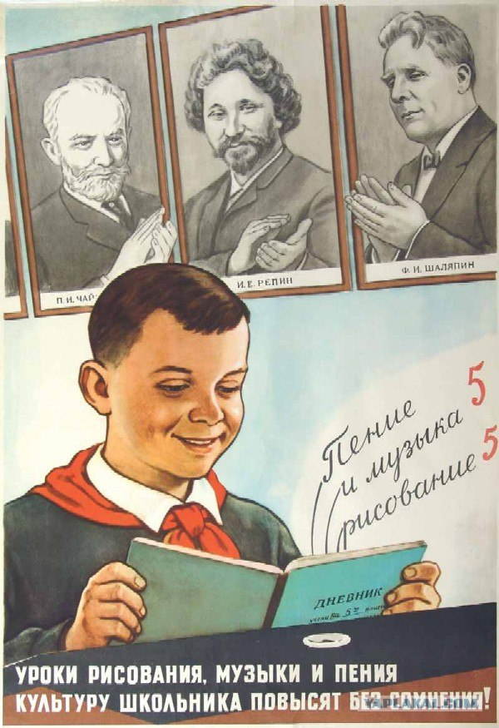

или

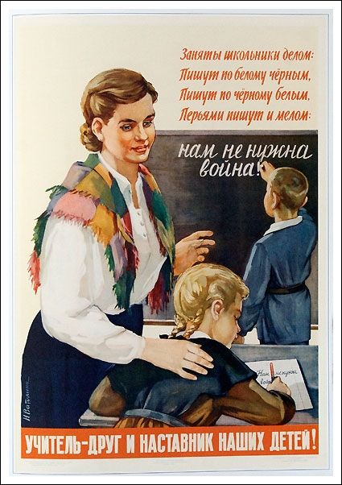.

Учитель наставлял, был практически единственным источником информации, выдержан, опрятен, чёток в высказываниях. Дети на уроках у такого учителя сидели с идеальной осанкой, никто никого не перебивал, не выкрикивал с места. Учили детей и слушать, и говорить. Было ли продуктивным такое воспитание и обучение. Да. Для большинства точно. Могли бы вспомнить сегодняшние граждане нашей страны названия материков, историю образования СССР, логарифмы, то, как разжечь костёр или как выбраться из леса без компаса, если бы образование не было бы продуктивным? Вряд ли. Могли бы те, в ком с детства воспитывали любовь к Родине, желание защищать её и оберегать, бросить мусор в неположенном месте, унизить соседа или начальника, обругать прохожего, спрятаться от ответственности? Могли. Но не больших количествах. Ведь с детсадовской скамьи детей учили уважать другого, его интересы, его семью, учили быть культурным и ответственным. *Дисциплина. Порядок. Ответственность.* Громкие слова? Нет. Это главные слова, на которых базировалась миссия каждого учителя. Школа старалась воспитать всесторонне развитую личность способную к самостоятельности. Из школы стыдно было выпускать невоспитанного и неграмотного человека.

Сегодняшним детям, как и вчера необходимо быть разносторонне развитыми: уметь ориентироваться в пространстве и на карте мира, решать логические задачи, грамотно разговаривать и писать. Министерство образования совместно с руководителями образовательных учреждений стараются довести качество российского образования до мирового уровня. Ведь полноценное развитие государства невозможно без инженеров, бухгалтеров, ветеринаров и просто без культурных людей. Приходя на работу в школу сегодня, учитель обязан уметь строить свой урок согласно традиционным технологиям и методикам, и только овладев традиционным подходом в обучении можно приступать к инновациям. Даже в сегодняшнем мире учитель без миссии – не учитель.

«Воспитатель должен быть воспитан сам», говорил В.Сухомлинский. Уважать свою страну, язык, наследство, оставленное великими русскими писателями, учеными, педагогами это важные качества сегодняшнего учителя. Учитель – это связующее звено между детьми отечественной и мировой культурой. Он знакомит с красивым и прививает к этому красивому вкус. Просто быть таким учителем, который несёт знания невозможно. Необходимо быть актёром, ласковой мамой, верной подругой. Не быть скучным для представителей сегодняшней молодёжи очень не просто. Нужно постоянно оттачивать своё мастерство, используя достижения педагогической науки, осваивать нетрадиционные методики, инновационные технологии. Педагоги так же, как и раньше, куют будущее для своей страны, закладывают фундамент для нашей безоблачной старости. Опытными педагогами давно доказано, что не бывает детей, которые ничего не умеют и ничего не хотят, есть взрослые, которые не умеют или не хотят понимать детей. Помимо программных задач, отчётов, мониторингов работа учителя должна быть экскурсией в прошлое: в своё детство, отрочество, юность. Ведь ещё В.Сухомлинский сказал, что «только тот сможет стать настоящим учителем, кто никогда, не забывает, что он и сам был ребёнком». А самое главное нужно любить детей такими, какие они есть, быть с ними честными, искренними и уважать в них личность.

Несомненно, у каждого учителя своя миссия, главное, чтобы она базировалась на любви, уважении, дружбе, и тогда, в наше общество вновь вернётся нравственность, гуманность и те жизненные ценности, которые мы когда-то, по ошибке, растеряли.

Герасименко К.О.

(2016)